Постановка задачи.

Сформировать модель принятия решений в виде совокупности таблиц решений и написать модуль-интерпретатор для данной модели.

Описание предметной области.

Объекты моделирования – стойка бармена, за которым ходит действующее лицо Бармен. Действующие лица – бармен и клиент..
Бармен и клиент осуществляют свои шаги по очереди. Первым делает шаг клиент. Если он дошел до стула и стул свободен, то клиент садится. После каждого шага клиента ходит бармен. Бармен ходит от одной стены барной стойки до другой. Если на стуле сидит клиент, бармен дает тому стакан. Только после того, как клиент получил стакан, он может встать. Если на стуле сидит клиент, то другой клиент не может сесть, и проходит дальше.

Игра заканчивается, когда пройдет 20 клиентов, в независимости от того, обслужили их всех, или нет.

Описание табличной модели

Модель включает в себя 5 таблиц, которые содержит поведение бармена, клиента и переключение таблиц.

Таблица 1. Начало игры и анализ для окончания игры.
 | 1 | 2 | 3 | 4 | 5 | Е
Есть еще люди | F | F | T | T | T
Все прошли | F | T
Все люди просмотрены |  |  | F | T | T
Ходил ли бармен |  |  |  | T | F
Действие! | 1 |  |  | 1
+ | 5 | S | 2 |  | 5 | S

Данная таблица предназначена для определения последовательности действий бармена и клиента и анализа хода игры по отношению к завершению (все ли люди прошли).

Таблица полна.
Таблица не противоречива.

Таблица 2.Местонахождение клиента по отношению к стулу.
 | 1 | 2 | 3 | E
Идет к стулу | T | F | F
На стуле |  | T | F
После стула |  |  | T
Удалить! |  |  |  | 1
К следующему! |  |  | 2 | 2
Шаг! |  |  | 1
+ | 3 | 4 | 1 | 1

Данная таблица определяет местонахождение клиента по отношению к стулу.
Таблица полна, так как в ней присутствует правило иначе.
Таблица не противоречива.

Таблица 3. Стул
 | 1 | 2 | 3 | E
<n | T | F | F
=n |  | T | T
Свободно |  | T | F
Шаг! | 1 |  |  | 1
Сесть! |  | 1
Мимо! |  |  | 1
К следующему! | 2 |  | 2 | 2
+ | 1 | 1 | 1 | 1

Данная таблица определяет, свободен ли стул, или клиенту необходимо пройти дальше и не быть обслуженным.
Таблица полна, так как в ней присутствует правило иначе.
Таблица не противоречива.

Таблица 4. Готовность встать со стула.
 | 1 | 2
Готов | T | F
Встать! | 1
К следующему! | 2 | 1
+ | 1 | 1

Данная таблица координирует действия клиента, получившего стакан.
Таблица полна и не противоречива.

Таблица 5. Бармен.
 | 1 | 2 | 3 | 4 | 5 | 6 | E
Справа | T | T | F | F
Идет направо | T | F | T | F
Дошел до стула | F | F | F | F | T
Сервис оказан | F |  |  | F | F | T
Развернуться! | 1 |  |  | 1
Шаг бармена! | 2 | 1 | 1 | 2 |  | 1
Дать стакан! |  |  |  |  | 1
+ | 1 | 1 | 1 | 1 | 1 | 1 | S

Данная таблица координирует действия Бармена. При столкновении со стеной бармен разворачивается и идет в другую сторону.
Таблица полна и не противоречива.

Оптимизированная трансляция
Таблица 1
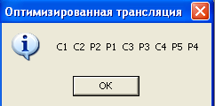
Таблица 2
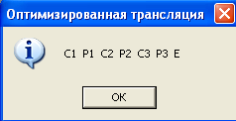
Таблица 3
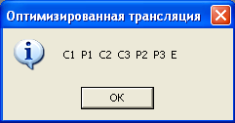
Таблица 4
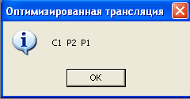
Таблица 5
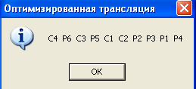

Вид программы

Возможные положения бармена:

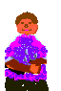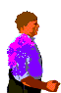

Возможные положения клиента:



Стакан:

Пример работы программы
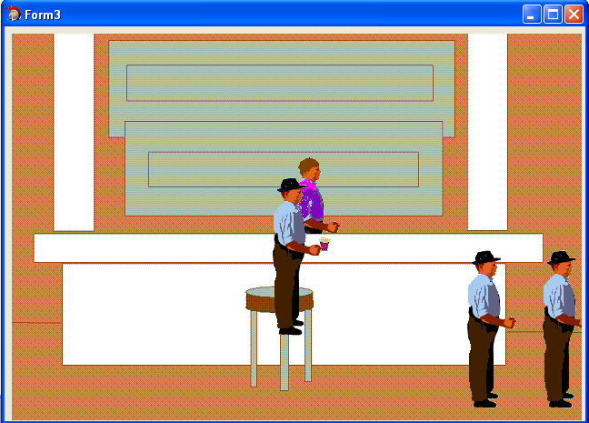

Приложение.
//---------------------------------------------------------------------------
#include <vcl.h>
#pragma hdrstop
#include "main.h"
#define USERMESSAGE "MyMessage"

//---------------------------------------------------------------------------
#pragma package(smart_init)
#pragma resource "*.dfm"
TForm3 *Form3;
//---------------------------------------------------------------------------
__fastcall TForm3::TForm3(TComponent* Owner)
: TForm(Owner)
{
Game = new Situation(pb);
}
//---------------------------------------------------------------------------
void __fastcall TForm3::Button1Click(TObject *Sender)
{
Game->turn();
}
//---------------------------------------------------------------------------
void __fastcall TForm3::FormCreate(TObject *Sender)
{
OurMessage = RegisterWindowMessage("MyMessage");
}
//---------------------------------------------------------------------------

void __fastcall TForm3::WndProc(Messages::TMessage &Message)
{
if(Message.Msg == OurMessage)
{
Message.Result = DoPhone(Message.WParamHi, Message.WParamLo, Message.LParam);
}
else
{
TCustomForm::WndProc(Message);
}
}
//---------------------------------------------------------------------------
int TForm3::DoPhone(Word WParamHi, Word WParamLo, int LParam)
{
int Type = WParamHi;
int Table = WParamLo;
int Num = LParam;
m->Lines->Add(AnsiString(Type) + " " + AnsiString(Table) + " " + AnsiString(Num));

switch(Type)
{
case 0:
switch(Table)
{
case 1:
switch(Num)
{
case 1: return Game->isThere();
case 2: return Game->areAll();
case 3: return Game->looked();
case 4: return Game->movedB();
}
case 2:
switch(Num)
{
case 1: return Game->going();
case 2: return Game->onChair();
case 3: return Game->after();
}
case 3:
switch(Num)
{
case 1: return Game->going2();
case 2: return Game->n();
case 3: return Game->free();
}
case 4:
switch(Num)
{
case 1: return Game->sited();
}
case 5:
switch(Num)
{
case 1: return Game->toR();
case 2: return Game->goR();
case 3: return Game->nB();
case 4: return Game->serv();
}
}
case 1:
switch(Table)
{
case 1:
switch(Num)
{
case 1: return Game->turn();
}
case 2:
switch(Num)
{
case 1: return Game->del();
case 2: return Game->next();
case 3: return Game->move();
}
case 3:
switch(Num)
{
case 1: return Game->move();
case 2: return Game->sit();
case 3: return Game->move();
case 4: return Game->next();
}
case 4:
switch(Num)
{
case 1: return Game->stand();
case 2: return Game->next();
}
case 5:
switch(Num)
{
case 1: return Game->dirc();
case 2: return Game->moveB();
case 3: return Game->give();
}
}
}
return 0;
}
//---------------------------------------------------------------------------

